المـــــــــــــــــــــــــــــــــــــــــــــادة : علوم الطبيعة و الحياة أستاذ المــــــــــــــــــــادة : بن قيدة محمد
المجال التعلمي (01) : التخصص الوظيفي للبروتينات الفئة المستهدفــــــــة : 3 ع تج
الوحدة التعلمية (04) : دور البروتينات في الدفاع عن الذات المدة الزمنيــــــــــــــــــة : 5 ساعات
النشاط (03) : دور البروتينات في الرد المناعي الخلوي نوع الحصـــــــــــــــــــــة : وثائقية
الأهداف التعلمية  يظهر دور البروتينات في الرد المناعي الخلوي:  1- يحدد شروط و آلية عمل الـ LTc في إقصاء المستضد.  2- يحدد مصدر الخلايا LTc. | الكفاءة القاعدية  يقدم بناءا على أسس علمية إرشادات لمشكل اختلال وظيفي عضوي، و ذلك بتجنيد المعارف المتعلقة بالإتصال على مستوى الجزيئات الحاملة للمعلومة.
المعارف المبنية
- تتعرف الخلايا LTc على المستضد النوعي لها بواسطة مستقبلات غشائية (TCR) التي تتكامل مع المعقد CMH-ببتيد مستضدي للخلية المصابة.
- يثير التماس بين الخلايا اللمفاوية T السامة و الخلية المصابة إفراز بروتين البرفورين مع بعض الإنزيمات الحالة.
- يتثبت البرفورين على غشاء الخلايا المصابة مشكلا ثقوبا تؤدي إلى انحلالها، إنه التأثير السمي للخلايا LTc على الخلايا المصابة.
- يتم التخلص من الخلايا المخربة عن طريق ظاهرة البلعمة.
- تتشكل الخلايا LT في النخاع العظمي الأحمر و تكتسب كفاءتها المناعية بتركيب مستقبلات غشائية نوعية في الغدة السعترية (التيموسية).
- نميز نوعين من الخلايا LT: LT₄ و LT₈.
- تنتج الخلايا LTc من تمايز الخلايا LT8 الحاملة لمؤشر CD8.
- يتم انتخاب الخلايا LT₈ المتخصصة ضد ببتيد مستضدي عند تماس هذه الأخيرة مع الخلايا المقدمة له.
- تتكاثر الخلايا LT₈ المنتخبة و تشكل لمة من الخلايا LTc تمتلك نفس المستقبل الغشائي (TCR).
الوسائل المستعملة  - وثائق من الكتاب المدرسي  - السبورة  - جهاز العرض الرقمي | الأهداف المنهجية  - تجنيد المكتسبات القبلية.  - طرح فرضيات و التحقق منها.  - استقصاء المعلومات.  - التعبير العلمي و اللغوي الدقيق.  - إيجاد علاقة منطقية بين المعطيات.
سير الدرس
- وضعية الانطلاق:
- تذكير بالمكتسبات حول الرد المناعي ضد عصيات كوخ BK:
- الوثيقة 10 ص 97
السل مرض معدي عند الإنسان تسببه بكتيريا عصوية تعرف بعصيات كوخ (BK)، و يوجد شكل مخفف من عصيات كوخ يستعمل كلقاح هو BCG (عصيات غير ممرضة) (Bacilles de Calmette et Guérin عصيات كالميت و غيران) تكسب العضوية القدرة على مقاومة عصيات كوخ (BK) في حالة الإصابة بها.
للتعرف على طريقة إقصاء هذه البكتيريا نجري دراسة تجريبية على مجموعة من حيوانات الهمستر من نفس السلالة كما هو موضح في الوثيقة.
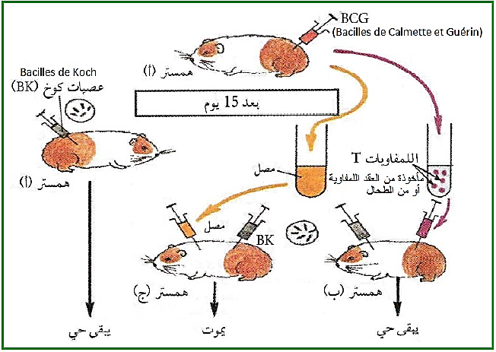
--------------------------------------------------------------------
- التعليمات:
- اعتمادا على الوثيقة، استخرج نوع الرد المناعي ضد السل.
--------------------------------------------------------------------
- الإجابة:
- استخراج نوع الرد المناعي ضد السل:
- بقاء الحيوان (أ) حيا راجع إلى تحصينه ضد BK، بفضل حقنه بلقاح BCG.
- بقاء الحيوان (ب) حيا راجع إلى اكتسابه حماية ضد BK، نتيجة حقنه باللمفاويات T المستخرجة من العقد اللمفاوية أو من طحال الحيوان (أ) المحصن ضد BK.
- موت الحيوان (ج) راجع إلى كونه غير محصن ضد BK، حيث أن نقل مصل الحيوان (أ) المحصن إليه لم يكسبه مناعة ضد BK، دليل على أن نوع الرد المناعي ضد السل ليس خلطيا.
- الإستنتاج: الرد المناعي ضد السل خلوي يتم بتدخل الخلايا اللمفاوية LT (اللمفاويات LTc بالتحديد).
المشكلة: ما هي آليات الرد المناعي الخلوي؟ و ما دور البروتينات فيه؟
تؤدي الإصابة بالفيروسات (كائنات تتطفل على خلايا العضوية و تتكاثر داخلها بتركيب بروتينات فيروسية) أو ظهور خلايا سرطانية (خلايا تنتمي للذات تتكاثر بشكل غير منظم و تركب بروتينات سرطانية) إلى توليد رد مناعي خلوي بتدخل الخلايا LTc.
تساؤل 1: ما هي آلية تأثير الخلايا LTc في القضاء على مولد الضد؟
1/ شروط و آلية تدخل الخلايا LTc في إقصاء الخلايا المستهدفة المصابة بفيروس
- الوثيقة 1 ص 98
تؤخذ سلالتان من الفئران 1 و 2 مختلفتا الـ CMH، تعامل السلالة 1 بفيروس LCM الذي يصيب الخلايا العصبية، بعد 7 أيام تؤخذ خلايا لمفاوية (LTc) من طحال الفأر 1 و تنقل إلى 4 أوساط تجريبية. الشروط التجريبية و نتائجها ممثلة في جدول الوثيقة (1).
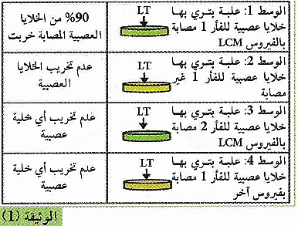
- الوثيقتان 3 و 4 ص 99
لمعرفة طريقة تأثير اللمفاويات LTc على الخلايا المصابة (الوسط 1)، نقدم الوثيقتين التاليتين:
الوثيقة (3) الممثلة بالشكلين (أ) و (ب) تمثل صور مأخوذة بالمجهر الإلكتروني لخلية لمفاوية LTc تهاجم خلية مصابة في أزمنة مختلفة.
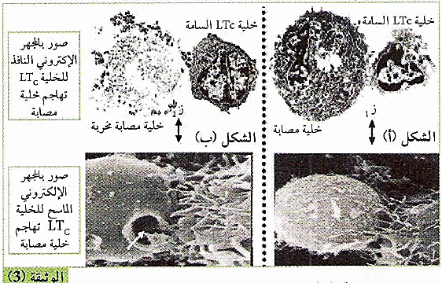
أما الوثيقة (4) فتمثل رسومات تخطيطية تفسيرية لمراحل إقصاء الخلية المصابة.
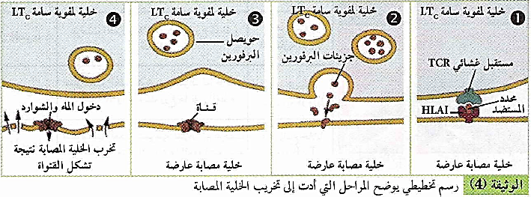
--------------------------------------------------------------------
- التعليمات:
- باستغلال الوثيقتين، بين شروط و آلية تدخل الخلايا LTc في إقصاء الخلايا المستهدفة المصابة بفيروس.
--------------------------------------------------------------------
- الإجابة:
- تبيان شروط و آلية تدخل الخلايا LTc في إقصاء الخلايا المستهدفة المصابة بفيروس:
- استغلال الوثيقة 1:
تمثل الوثيقة جدول شروط و نتائج تجريبية لأربعة أوساط مختلفة تحتوي على الخلايا LTc مأخوذة من فأر 1 مُصاب بفيروس LCM و مختلفة من حيث الخلايا العصبية، حيث نلاحظ :
- في الوسط (1): تم تخريب الخلايا العصبية للفأر 1 المصابة بفيروس LCMمن قبل الخلايا LTc.
- في الوسط (2): لم يتم تخريب الخلايا العصبية للفأر 1 غير المصابة من قبل الخلايا LTc.
- من مقارنة نتائج الوسط 2 بنتائج الوسط 1: يتبين أن الخلاياLTc تميز بين الخلايا المصابة بالفيروس الذي حرض على إنتاجها و الخلايا السليمة (التعرف على اللاذات).
- في الوسط (3): لم يتم تخريب الخلايا العصبية المصابة بفيروس LCM المأخوذة من عضوية الفأر 2 من قبل الخلايا LTc المأخوذة من عضوية الفأر 1 (مختلفا نظام الـ CMH).
- من مقارنة نتائج الوسط 3 بنتائج الوسط 1: يتبين أن الخلاياLTc تميز بين الخلايا المصابة التي تنتمي للذات و بين التي لا تنتمي للذات (التعرف على CMH).
- في الوسط (4): لم يتم تخريب الخلايا العصبية المصابة بفيروس آخر و المأخوذة من عضوية الفأر 1 من قبل الخلايا LTc التي تم إنتاجها بتحريض من الفيروس LCMمن نفس عضوية الفأر 1.
- من مقارنة نتائج الوسط 4 بنتائج الوسط 1: يتبين أن الخلاياLTc تميز بين الخلايا المصابة بالفيروس الذي حرض على إنتاجها و الخلايا المصابة بفيروسات أخرى (التعرف على نوع الفيروس الذي حرض على إنتاجها).
- الإستنتاج: شروط تدخل الخلايا LTc في إقصاء الخلايا المستهدفة المصابة بفيروس هي التعرف على محددات الذات (الـ CMH)، و التعرف على نوع المستضد الذي حرض على إنتاجها، إنه التعرف المزدوج.
--------------------------------------------------------------------
- استغلال الوثيقتين 3 و 4:
تمثل الوثيقتان 3 و 4 ملاحظات بالمجهر الإلكتروني إلى جانب رسومات تخطيطية تفسيرية لنتائج التفاعل الحاصل في الوسط (1) من الوثيقة (1)، حيث تتم آلية تدخل الخلايا LTc في إقصاء الخلايا المستهدفة المصابة بفيروس وفق مرحلتين هما :
* مرحلة التعرف المزدوج:
- تتعرف الخلية LTc المحرضة بالمستضد (بالفيروس) على الخلية المصابة به (تعرف مزدوج) من خلال التكامل البنيوي بين المستقبل الغشائي (TCR) للخلية LTc و المعقد (CMH I - ببتيد مستضدي) للخلية المصابة.
* مرحلة تخريب الخلية المصابة:
- يثير تماس الخلية LTc مع الخلية المصابة تنشيط الخلية LTc بإفراز بروتين البرفورين (مع بعض الأنزيمات الحالة الهاضمة مثل إنزيم الغرانزيم الذي يدخل عبر ثقوب و يؤدي إلى هدم الـ ADN).
- تنتظم جزيئات البرفورين على غشاء الخلايا المصابة مُشكلة قنوات (ثقوب) التي تسمح بدخول الماء و الشوارد المعدنية إليها مُسببة انفجار الخلية المصابة و انحلالها (صدمة حلولية).
- يتم التخلص من الخلايا المخربة عن طريق ظاهرة البلعمة.
- الاستنتاج: تتم آلية تدخل الخلايا LTc في إقصاء الخلايا المستهدفة المصابة بفيروس وفق مرحلتين هما :مرحلة التعرف المزدوج و مرحلة تخريب الخلية المُصابة.
--------------------------------------------------------------------
* و منه:
لكي تقوم LTc بتخريب الخلايا المصابة يجب أن تقدم الخلايا المصابة الببتید المستضدي الفیروسي مرتبطا بـ CMH I إلى LTc، مما يسمح لهذه الأخيرة بالتعرف المزدوج على الـ CMH I و على الببتيد المستضدي، فتقوم بتخريب الخلية المصابة فقط عن طريق إحداث صدمة حلولية لها.
أثناء الرد المناعي النوعي تلعب الأجسام المضادة في الرد الخلطي و الخلايا LTc في الرد الخلوي دور العناصر الدفاعية التي تساهم في إقصاء المستضد، و قد عرفنا سابقا أن الأجسام المضادة تنتج و تفرز من طرف الخلايا البلازمية الناتجة عن تمايز الخلايا LB، هذه الأخيرة تتشكل في النخاع العظمي الأحمر و تكتسب كفاءتها المناعية فيه.
تساؤل 2: ما هو مصدر الخلايا LTc و مقر اكتسابها لكفاءتها المناعية؟
2/ مصدر الخلايا LT
- الوثيقة 1 ص 100
يمثل جدول الوثيقة (1) نتائج تجريبية أنجزت على مجموعة من الفئران:
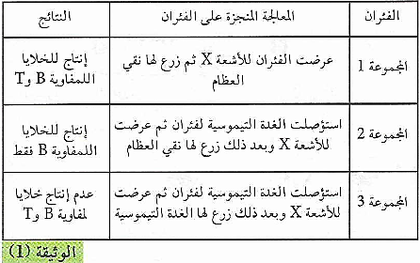
- الوثيقة الخارجية 1
تمثل الوثيقة رسومات تخطيطية توضح مصدر الخلايا LTو مقر اكتسابها لكفاءتها المناعية:
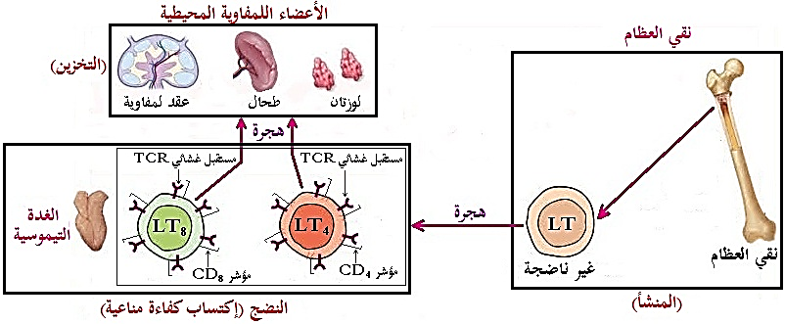
--------------------------------------------------------------------
- التعليمات:
- باستغلال الوثيقة، صف بنية الجسم المضاد ثم عبر عنه برسم تخطيطي.
--------------------------------------------------------------------
- الإجابة:
- توضيح مصدر الخلايا LTومقر اكتسابها لكفاءتها المناعية:
- استغلال الوثيقة 1:
تمثل الوثيقة جدول خطوات تجريبية أجريت على 3 مجموعات من الفئران و نتائجها، حيث نلاحظ :
- في المجموعة :1 إنتاج الخلايا LB و LT عند الفئران التي عرضت للأشعة X ثم زرع لها نقي العظام.
- في المجموعة :2 إنتاج الخلايا LB فقط عند الفئران التي استؤصلت منها الغدة التيموسية ثم عرضت للأشعة X ثم زرع لها نقي العظام.
- من مقارنة نتائج المجموعة 2 بنتائج المجموعة :1 يتبين أن نقي العظام لا ينتج الخلايا LT إلا في وجود الغدة التيموسية.
- في المجموعة :3 عدم إنتاج الخلايا LB و LT عند الفئران التي استؤصلت منها الغدة التيموسية ثم عرضت للأشعة X ثم زرع لها الغدة التيموسية من جديد.
- من مقارنة نتائج المجموعة 3 بنتائج المجموعة 2 يتبين أن الخلايا LT تنشأ في نقي العظام و تنضج في الغدة التيموسية.
الإستنتاج: تتشكل الخلايا LT في النخاع العظمي الأحمر (نقي العظام) و تكتسب كفاءتها المناعية في الغدة السعترية (التيموسية).
--------------------------------------------------------------------
- استغلال الوثيقة الخارجية 1:
تمثل الوثيقة رسومات تخطيطية توضح مصدر الخلايا LTو مقر اكتسابها لكفاءتها المناعية، حيث:
- تنشأ الخلايا LT غير الناضجة على مستوى نقي العظام ثم تهاجر إلى الغدة التيموسية أين تنضج و تكتسب كفاءتها المناعية بتركيب مستقبلات غشائية نوعية TCR، بالإضافة إلى ذلك:
- مجموعة من هذه الخلايا تركب مؤشر غشائي CD₄ فتصبح الخلايا LT₄.
- و المجموعة الأخرى تركب مؤشر غشائي CD₈ فتصبح الخلايا LT₈.
- تهاجر الخلايا الناضجةLT₄) و (LT₈ من الغدة التيموسية إلى الأعضاء اللمفاوية المحيطية (الطحال، العقد اللمفاوية، اللوزتان) من أجل التخزين.
- الإستنتاج: تتشكل الخلايا LT في النخاع العظمي الأحمر (نقي العظام) و تكتسب كفاءتها المناعية بتركيب مستقبلات غشائية نوعية في الغدة السعترية (التيموسية)، حيث نميز نوعين من الخلايا LT هما )الخلايا LT₄الحاملة لمؤشر CD₄و الخلايا LT₈الحاملة لمؤشر .(CD₈
--------------------------------------------------------------------
* و منه:
تتشكل الخلايا LT في النخاع العظمي الأحمر و تكتسب كفاءتها المناعية بتركيب مستقبلات غشائية نوعية في الغدة السعترية (التيموسية)، و نميز نوعين من الخلايا LT₄ :LT و .LT₈

3/ مصدر الخلايا LTc
- الوثيقة الخارجية 2
نحضن خلايا LT₈ مع خلية مصابة بفيروس في وسط ملائم، ثم نتتبع تطور بعض الظواهر الخلوية التي تطرأ للخلايا LT₈ ، النتائج المحصل عليها ممثلة في الوثيقة.
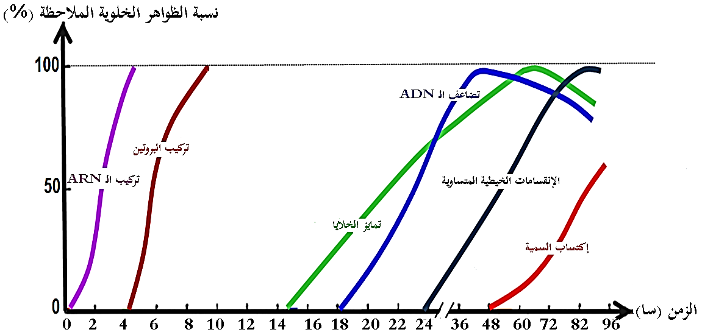
--------------------------------------------------------------------
- الوثيقة الخارجية 3
تمثل الوثيقة رسومات تخطيطية تبين كيفية انتقاء الخلايا LT₈ من طرف المستضد و تشكيل الخلايا LTc.
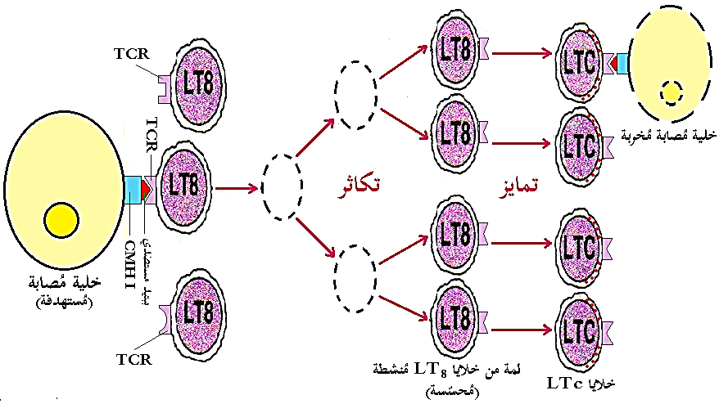
--------------------------------------------------------------------
- التعليمات:
- باستغلال الوثيقة 2 بين مصدر الخلايا LTc.
- اشرح كيف يتم انتقاء الخلايا LT₈ و تشكيل الخلايا LTc باستغلال الوثيقة 3.
--------------------------------------------------------------------
- الإجابة:
- تبيان مصدر الخلايا LTc:
- استغلال الوثيقة الخارجية 2:
تمثل الوثيقة منحنيات تطور بعض الظواهر الخلوية التي تطرأ للخلايا LT₈ بدلالة الزمن (الساعات) عند حضنها مع خلية مصابة بفيروس في وسط ملائم، حيث نلاحظ :
- من 0 إلى 4سا: تزايد في نسبة تركيب الـ ARN (الإستنساخ(، يتبعه بعد 4سا تزايد نسبة تركيب البروتين (الترجمة)، و هذا يدل على أن الخلايا LT₈ تتعرف على الخلية المصابة فتنشط مورثاتها لتقوم بالتعبير المورثي.
- بعد 15سا: تزايد نسبة التمايز الخلوي، و هذا يدل على أن الخلايا LT₈ المنشطة (المحسسة) تتعرض لتحولات عميقة و ذلك باكتسابها لخصائص بنيوية تسمح لها بأداء وظيفتها الإفرازية (مثل تطور جهاز كولجي، نمو الشبكة الهيولية الفعالة ...).
- بعد 18سا: تزايد نسبة تضاعف الـ ADN، يتبعه بعد 24 سا تزايد نسبة الإنقسامات الخيطية المتساوية، و هذا يدل على التكاثر مشكلة لمة من الخلايا LT₈ المنشطة (المحسسة).
- بعد 48سا: تزايد نسبة اكتساب السمية، و هذا يدل على أن الخلايا LT₈ اكتسبت القدرة السمية بتركيب البرفورين و انزيمات الغرانزيم لتصبح الخلايا LTc.
- الإستنتاج: تنتج الخلايا LTc من تمايز الخلايا LT₈ الحاملة لمؤشر ₈CD، حيث تتعرف الخلية LT₈ على الخلية المصابة فتتكاثر ثم تتمايز إلى خلايا LTc باكتسابها القدرة السمية.
--------------------------------------------------------------------
- شرح كيفية انتقاء الخلايا LT₈ و تشكيل الخلايا LTc :
- استغلال الوثيقة الخارجية 3:
تمثل الوثيقة رسومات تخطيطية تبين كيفية انتقاء الخلايا LT₈ من طرف المستضد و تشكيل الخلايا LTc، حيث نلاحظ :
- توجد عدة نسائل من الخلايا LT₈تختلف في المستقبل الغشائي .TCR
- عند عرض المعقد CMH I- ببتيد مستضدي من طرف الخلية المصابة، يتم انتقاء (انتخاب) لمة من الخلايا LT₈و التي تحمل مستقبلات غشائية (TCR) تتكامل بنيويًا مع المعقد (التعرف المزدوج)، لتصبح اللمة المنتقاة منشطة (محسسة) فتتكاثر ثم تتمايز إلى الخلايا .LTc
- الإستنتاج: يتم انتخاب الخلايا LT₈ المتخصصة ضد ببتيد مستضدي عند تماس هذه الأخيرة مع الخلايا المقدمة له، فتتكاثر الخلايا LT₈ المنتخبة و تشكل لمة من الخلايا LTc تمتلك نفس المستقبل الغشائي (TCR).
الخلاصة
- تتعرف الخلايا LTc على المستضد النوعي لها بواسطة مستقبلات غشائية (TCR) التي تتكامل مع المعقد CMH-ببتيد مستضدي للخلية المصابة.
- يثير التماس بين الخلايا اللمفاوية T السامة و الخلية المصابة إفراز بروتين البرفورين مع بعض الإنزيمات الحالة.
- يتثبت البرفورين على غشاء الخلايا المصابة مشكلا ثقوبا تؤدي إلى انحلالها، إنه التأثير السمي للخلايا LTc على الخلايا المصابة.
- يتم التخلص من الخلايا المخربة عن طريق ظاهرة البلعمة.
- تتشكل الخلايا LT في النخاع العظمي الأحمر و تكتسب كفاءتها المناعية بتركيب مستقبلات غشائية نوعية في الغدة السعترية (التيموسية).
- نميز نوعين من الخلايا LT: LT₄ و LT₈.
- تنتج الخلايا LTc من تمايز الخلايا LT8 الحاملة لمؤشر CD8.
- يتم انتخاب الخلايا LT₈ المتخصصة ضد ببتيد مستضدي عند تماس هذه الأخيرة مع الخلايا المقدمة له.
- تتكاثر الخلايا LT₈ المنتخبة و تشكل لمة من الخلايا LTc تمتلك نفس المستقبل الغشائي (TCR).
التقويم
- أنجز رسما تخطيطيا وظيفيا يلخص خطوات الرد المناعي الخلوي.
--------------------------------------------------------------------

الإجابة
- رسم تخطيطي وظيفي يلخص خطوات الرد المناعي الخلوي:
